（２）インフレ下の金融措置
インフレ防止のた 戦時中の「ほしがりません勝つまでは」の合言葉によって、耐乏生活をしいられていた国民は、
めの預貯金封鎖 戦争の終結によって消費物資の購買力がいっきに旺盛となった。これと併行して、昭和２０年度国家予算の臨時軍事費の残額が放出され、さらに赤字公債が乱発されるなどの要因によってインフレーションは急速に進行し、日銀の発行高は終戦時の２９６億円から、僅か半年後の２１年２月には６１８億円と異常に膨脹した。
このため政府では、昭和２１年２月１７日「金融緊急措置令」を施行し、同時に国民の預貯金を封鎖した。また手持ち現金についても、２月末までに１人１００円を限度にして紙幣に証紙を貼付して新円の扱いをさせ、残額は総て封鎖預金として預入れさせられた。そうして３月３日午前零時を期して臨時財産申告書によってこれらの預貯金が申告されたのである。
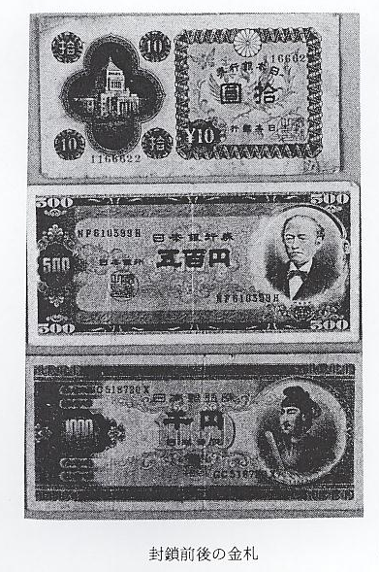
この措置によって日本銀行券発行高は急減し、３月１１日現在において１５４億円となり、約１か月前の２月１０日現在の６１８億円に比して４分の１となり、一応この措置は一時的にしろ成功した。
封鎖預貯金の払出 さてこの金融緊急措置によって封鎖された預貯金は、「個人金融通帳」が各世帯に配布され、４
方法 月１日より新円によって厳しい制約のなかで払出しが始まった。しかしこの制度の施行に当たっては、国民１人１人の生活に重大な影響をもつ措置であって、実際に新円交換が具体的に実施されるまでには相当な日時を要している。以下長瀬村役場保管の「金融緊急措置令関係綴」から当時の様子を拾ってみよう。
まず、４月４日付をもって地方事務所長から個人金融通帳受領方の通知があり、４月８日に各町村が受領し保管している。さらにこの取扱いに関する説明会が同１８日にもたれ次のように指導されているので、この内容を抜すいして緊急措置令の具体的内容を記述する。

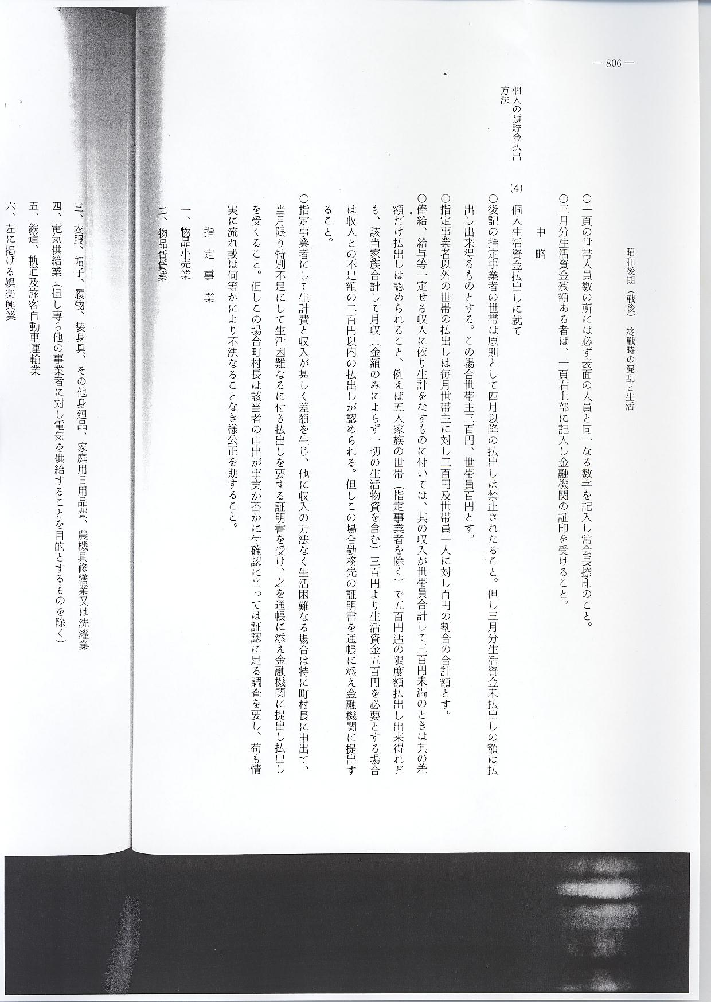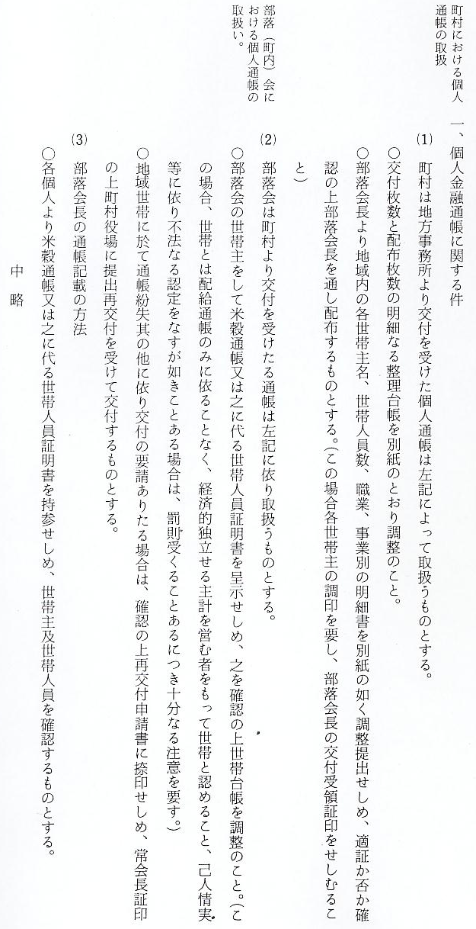

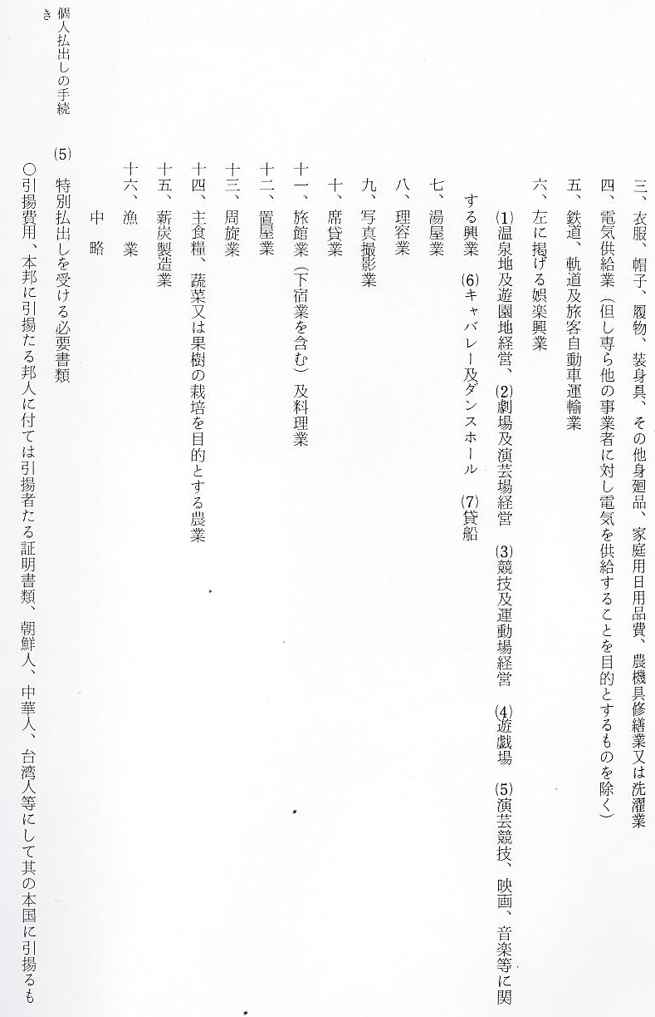

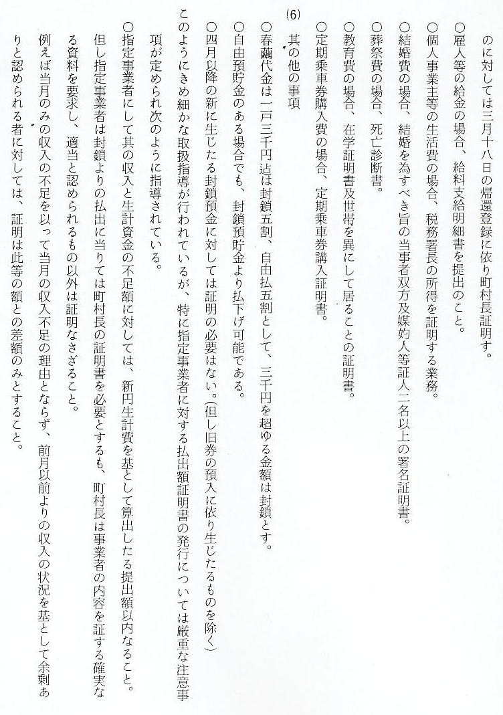

町内会、部落会の 封鎖預貯金の払出し手続きは、面倒な手続きを各部落会長をとおして順調に行われたが、この
解散命令で、金融 部落会長（常会長）の取扱った仕事は、マッカーサー司令によって町内会、部落会の解散命令と
事務は町村に移る いう新事態によって取扱うことができなくなり、昭和２２年４月３０日付をもって次のように通知され、それ以降は町村で事務が取扱われた。
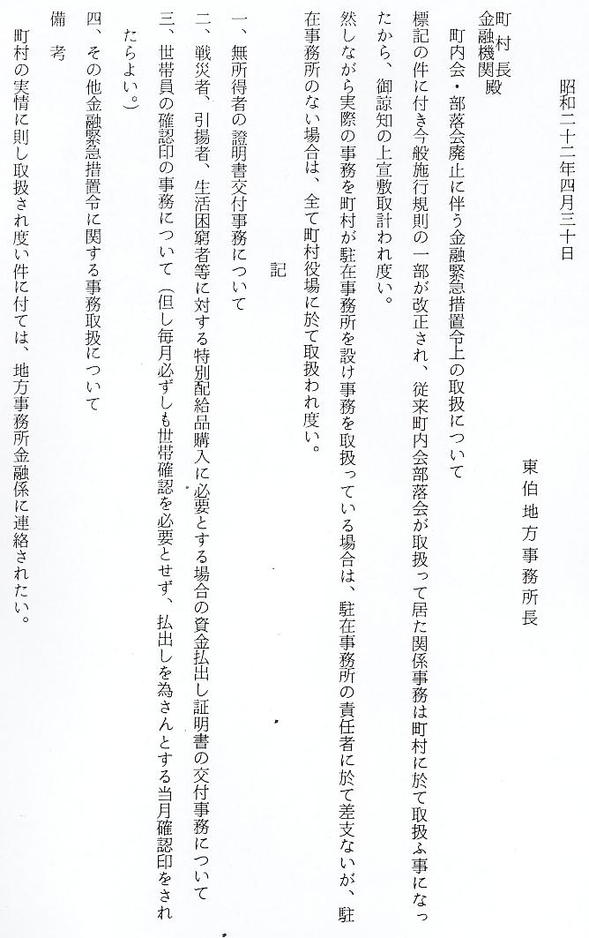

預貯金の再封鎖措置 この金融緊急措置令は、２１年２月に施行以来刻々と変わる世情に即して数回にわたり一部改正が行われているが、２１年８月の改正により、２１年８月１１日午前零時現在で現にある個人の１口３千円以上の封鎖預金等を、第１と第２封鎖預金に分けて申請のやり直しをすることとなった。
この措置は、戦後各種の戦時補償を行うことを政府は余儀なくされ、片面で預貯金封鎖という強硬措置をとりながら大巾な戦時補償が実施された。その結果各金融機関の経理状況は悪化し、政府は「金融機関経理応急措置法」「会社経済措置法」等の関係法令を準備する一方、国民の封鎖預貯金のうち大口預貯金の引出しを締めると共に、金融機関の経営が最悪の状態となった場合でも、第１封鎖預金は国が責任をもって支払う用意をし、大部分の預金者に迷惑のかからないよう措置する。なお第２封鎖預金に区分された金額は、戦時補償整理の影響による好転の見通しがつくまで封鎖する。といったものであった。
第１封鎖、第２封鎖の区分は次のとおり定められている。
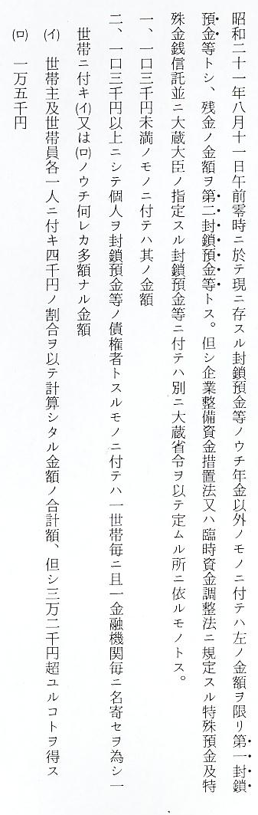

以上が終戦直後とられた金融緊急措置の概要であるが、この地方でとられた具体的内容といっても資料があまりなく、長瀬村役場に残っている資料から２，３の例を掲載してみよう。
封鎖預金の払出し まず封鎖預金を各人が払出した状況であるが、マッカーサー指令によって、これらの事務を役
状況 場で行うようになった２２年５月分から、毎月の状況が報告されており、それをまとめてみれば次のとおりである。
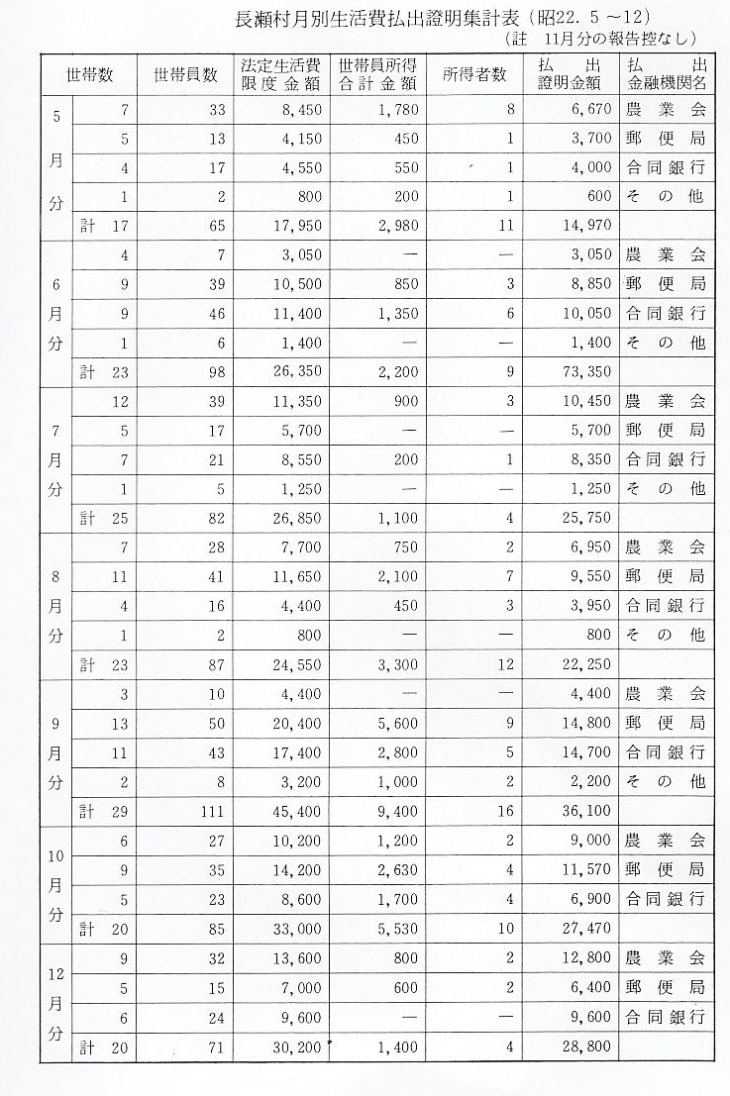
こうしてみると、封鎖預金等からの払出し者は案外に少なく、手続きが面倒くさいといったせいもあろうが、長い間の耐乏生活に馴れたお蔭で、何とかその月日に得る所得によって生活できたのではないだろうか。

当時の賃金と生活 ちなみに昭和２２年における賃金と、生活保護法による生活扶助費基準額を次に掲げ、当時の
保護基準 実勢生活費の参考とする。
１、公共事業における暫定的賃金
公共事業に支払われる賃金が各地において格差が生じており、これを是正するため２２年２月２５日付で公共事業に対する暫定賃金を、鳥取県の進駐軍関係の基準表を参考として取扱うよう指示されている。
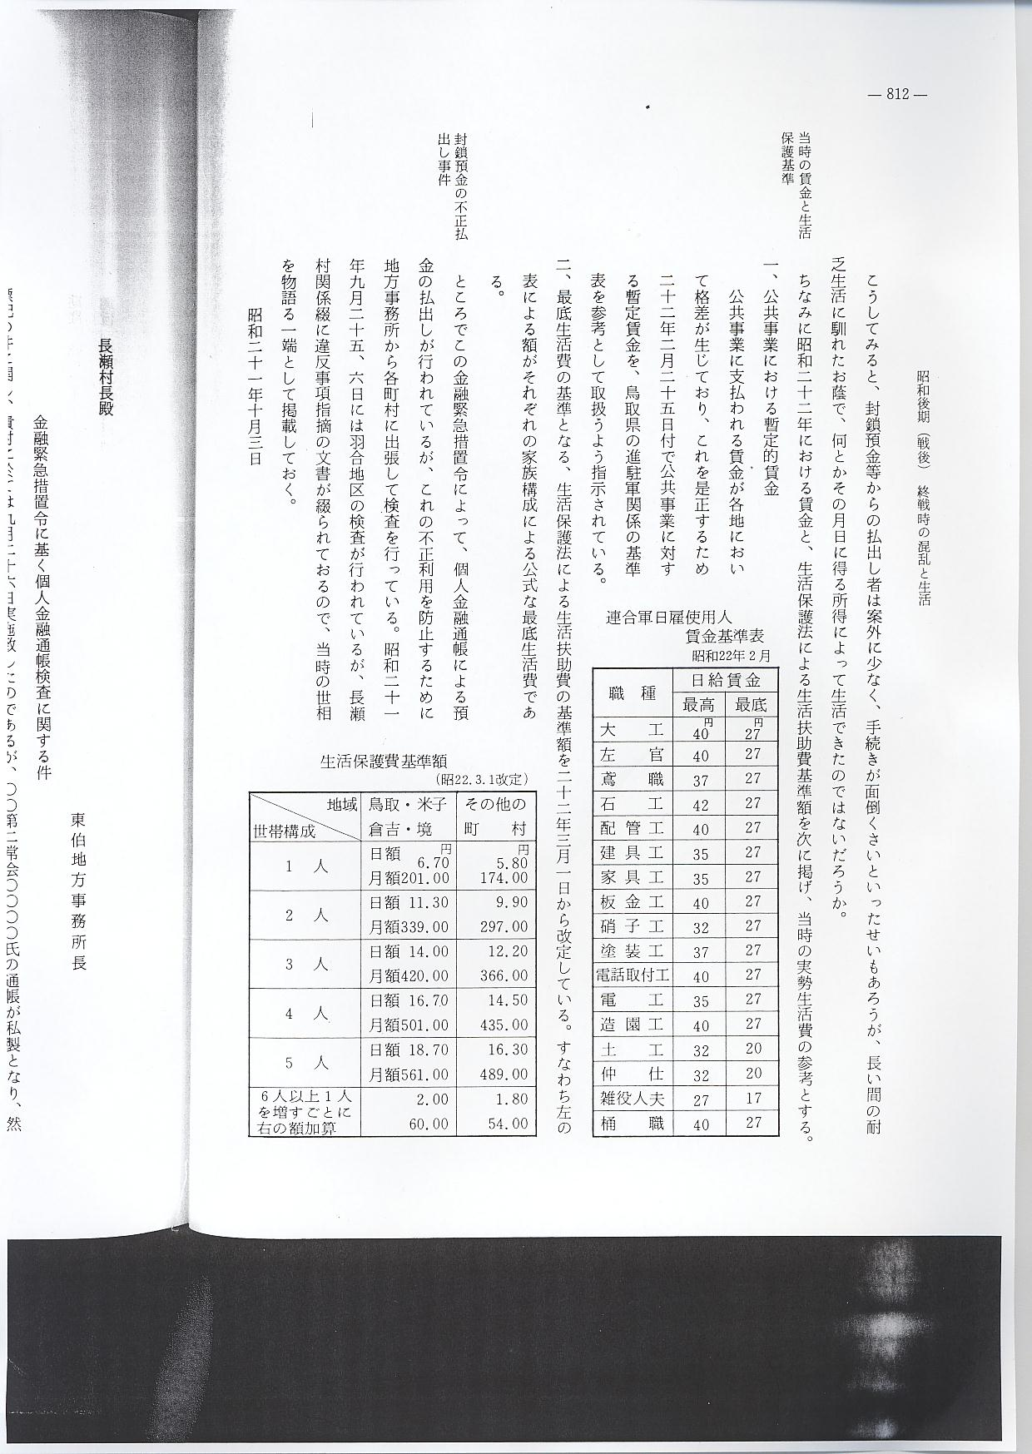

２、最底生活費の基準となる、生活保護法による生活扶助費の基準額を２２年３月１日から改定している。すなわち下の表による額がそれぞれの家族構成による公式な最底生活費である。

封鎖預金の不正払 ところでこの金融緊急措置令によって、個人金融通帳による預金の払出しが行われているが、
出し事件 これの不正利用を防止するために地方事務所から各町村に出張して検査を行っている。昭和２１年９月２５、６日には羽合地区の検査が行われているが、長瀬村関係綴に違反事項指摘の文書が綴られておるので、当時の世相を物語る一端として掲載しておく。
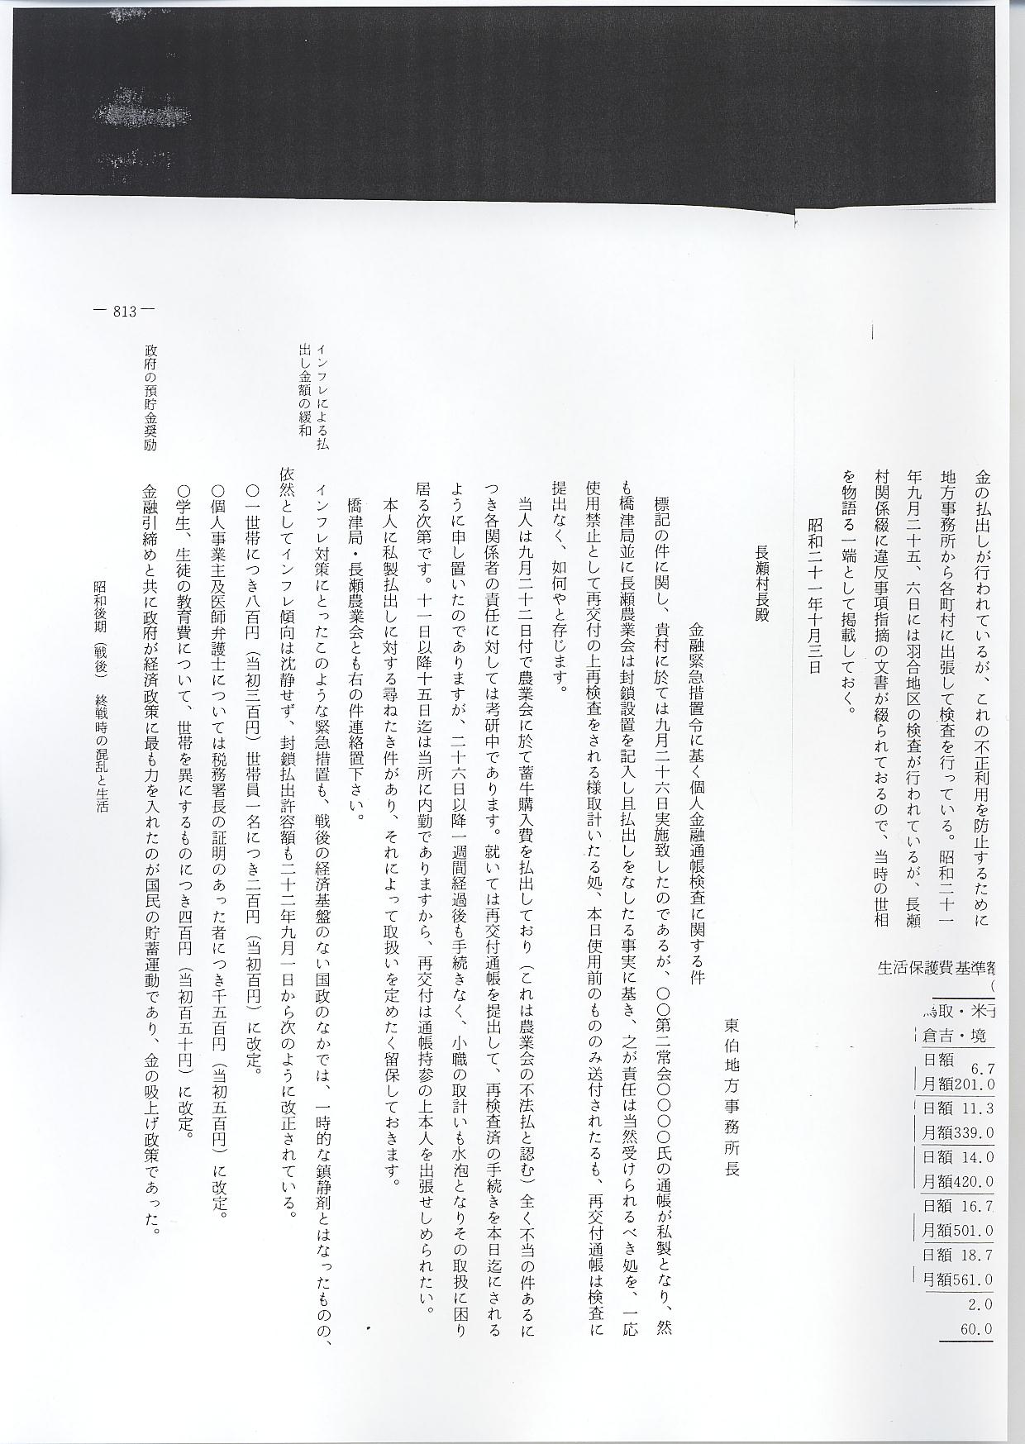

インフレによる払 インフレ対策にとったこのような緊急措置も、戦後の経済基盤のない国政のなかでは、一時的
出し金額の緩和 な鎮静剤とはなったものの、依然としてインフレ傾向は沈静せず、封鎖払出許容額も２２年９月１日から次のように改正されている。

政府の預貯金奨励 金融引締めと共に政府が経済政策に最も力を入れたのが国民の貯蓄運動であり、金の吸上げ政策であった。
政府の預貯金奨励 まず国民の浮動資金を吸収するために、宝くじ作戦があった。戦後の金融緊急措置令が施行さ
政策と宝くじ作戦 れた後の第１回分として昭和２０年５月総額１億円を売出し、鳥取県には売捌き目標額８０万円が割当てられた。この割当て消化については、地方事務所長名をもって「―宝くじは国債の発行方式に改訂を加えなければならなくなった現在にあっては、財政収入獲得の手段として租税の徴収や国債の消化と同列にあるもので、兼ねて如上の様な浮動資金吸収の効果を果すものであるから、戦時中に国債消化を大きな目標とした貯蓄増強政策と其の持つ意義は変わらぬもの―云々。」とあり、これの完全消化について町内会、部落会を通して住民にその趣旨を徹底するよう要請されている。
また金融緊急措置令施行後においても、それぞれの所得が生活費を大きく上廻る人もあり、こうした金は極力貯蓄に廻すよう働きかけ、貯蓄増強運動が何回となく展開されている。これらの運動の展開の概要と、町村における協力内容についてそのあらましを記録してみる。
政府の貯蓄強調運動
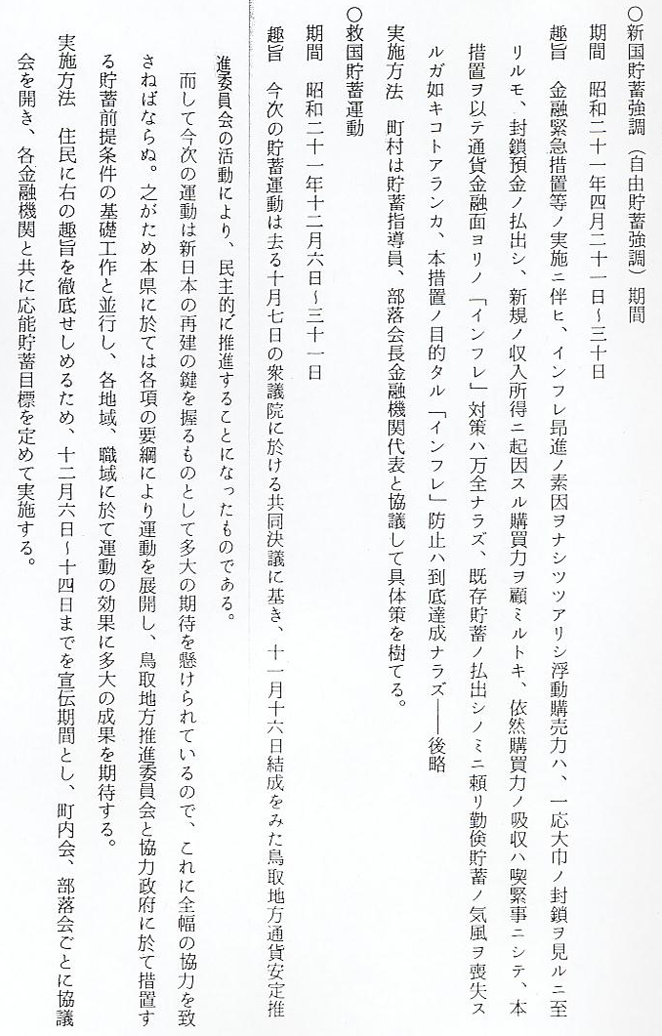

町村における貯蓄 この運動の実施状況を、地方事務所長より報告を求められた長瀬村役場では次のように報告し
運動実施報告 ている。

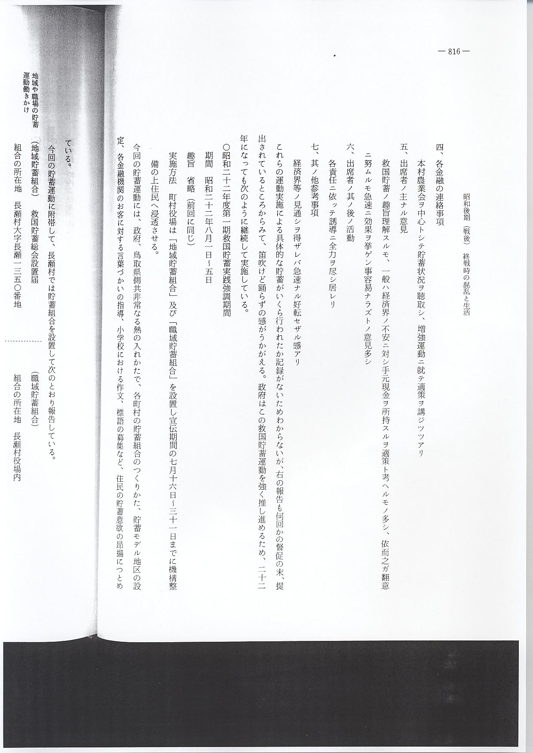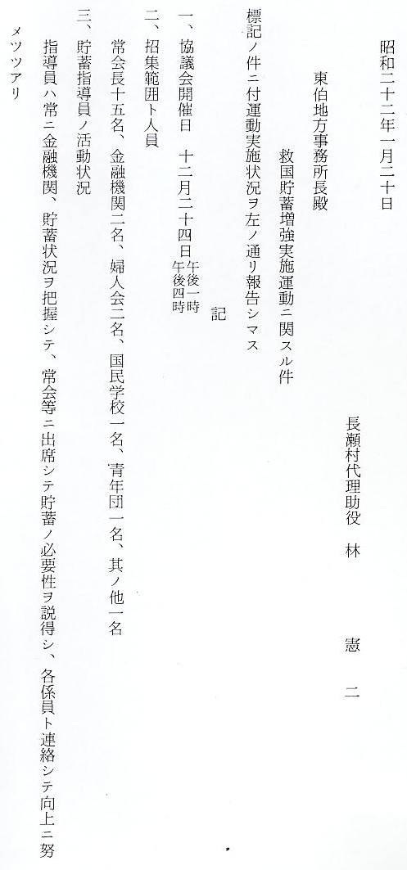

これらの運動実施による具体的な貯蓄がいくら行われたか記録がないためわからないが、上の報告も何回かの督促の末、提出されているところからみて、笛吹けど踊らずの感がうかがえる。政府はこの救国貯蓄運動を強く推し進めるため、２２年になっても次のように継続して実施している。

今回の貯蓄運動には、政府、鳥取県側共非常なる熱の入れかたで、各町村の貯蓄組合のつくりかた、貯蓄モデル地区の設定、各金融機関のお客に対する言葉づかいの指導、小学校における作文、標語の募集など、住民の貯蓄意欲の昴揚につとめている。
今回の貯蓄運動に附帯して、長瀬村では貯蓄組合を設置して次のとおり報告している。

地域や職場の貯蓄
運動働きかけ
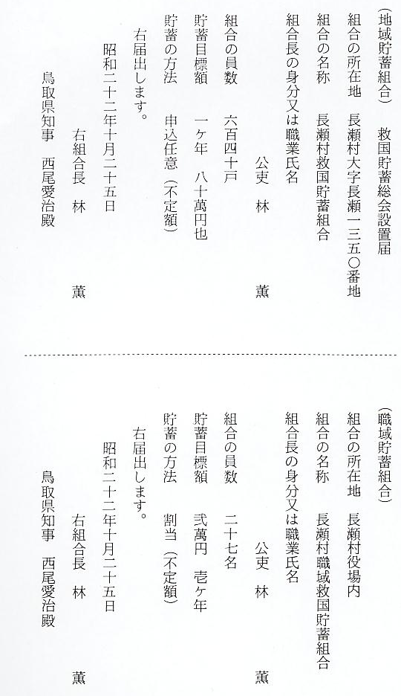

日本経済自立の基盤となる外国貿易は、昭和２２年８月１５日より貿易再開が許可されたが、この貿易再開に当たっては、わが国の経済安定をはかることが先決であるとの立場から、従来以上に国民貯蓄運動に拍車をかけようと、またも次のような貯蓄運動がくり広げられている。
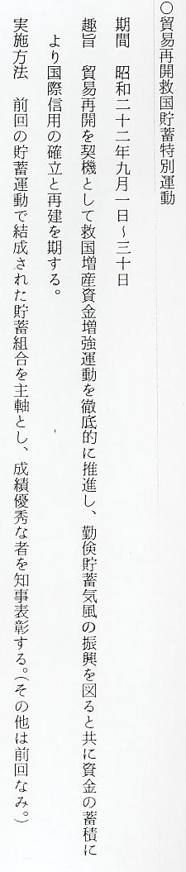

このような政府の措置にもかかわらず、インフレは急テンポに進行し、金融緊急措置令を施行した直後の２１年３月には、日本銀行券１５４億円までなっていたものが、２２年１月末には１千億を突破するに至った。これは懸命な貯蓄呼びかけにもかかわらず、１度引出された新円はほとんど金融機関に還流せず、ヤミ市場や農山村に滞留してその流通速度を速めていった結果である。

